**Centos7部署单机模式FastDFS**

1、下载安装参考：https://github.com/happyfish100/fastdfs/wiki

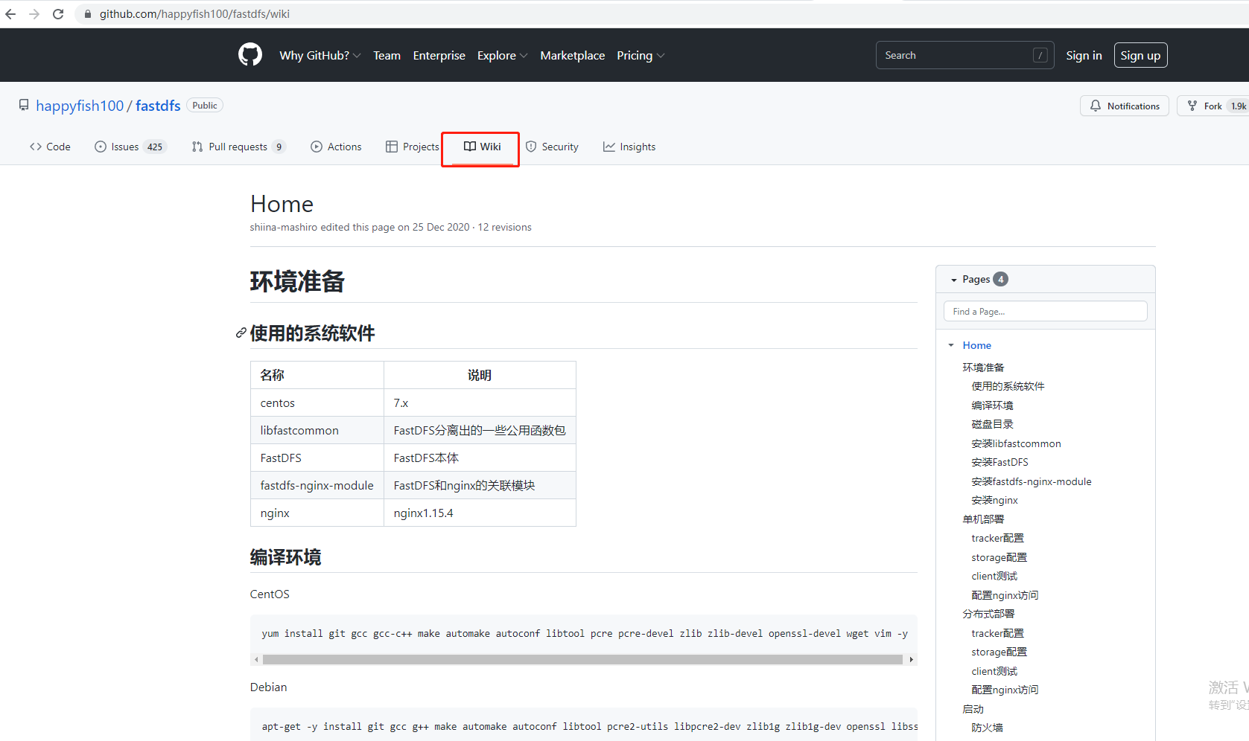

1. 使用命令：cat /etc/redhat-release， 查看CentOS版本（需要7.x版本）



3、执行编译环境指令：yum install git gcc gcc-c++ make automake autoconf libtool pcre pcre-devel zlib zlib-devel openssl-devel wget vim -y



等待系统完成，如下图：

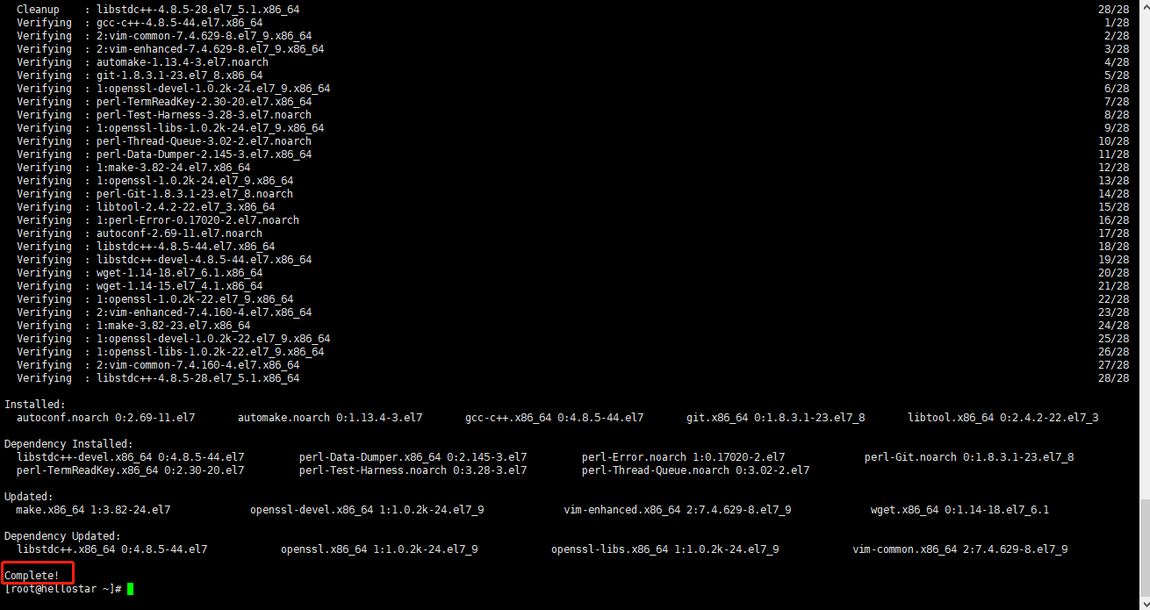

1. 新建/home/dfs/目录用来存储数据；切换到/usr/local/src下



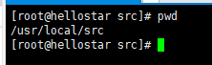

4、下载libfastcommon，使用git clone命令：git clone https://github.com/happyfish100/libfastcommon.git --depth 1，如下图所示：

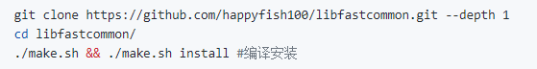

如果git clone无法下载的话可以自行在浏览器下载并上传服务器，如下图：

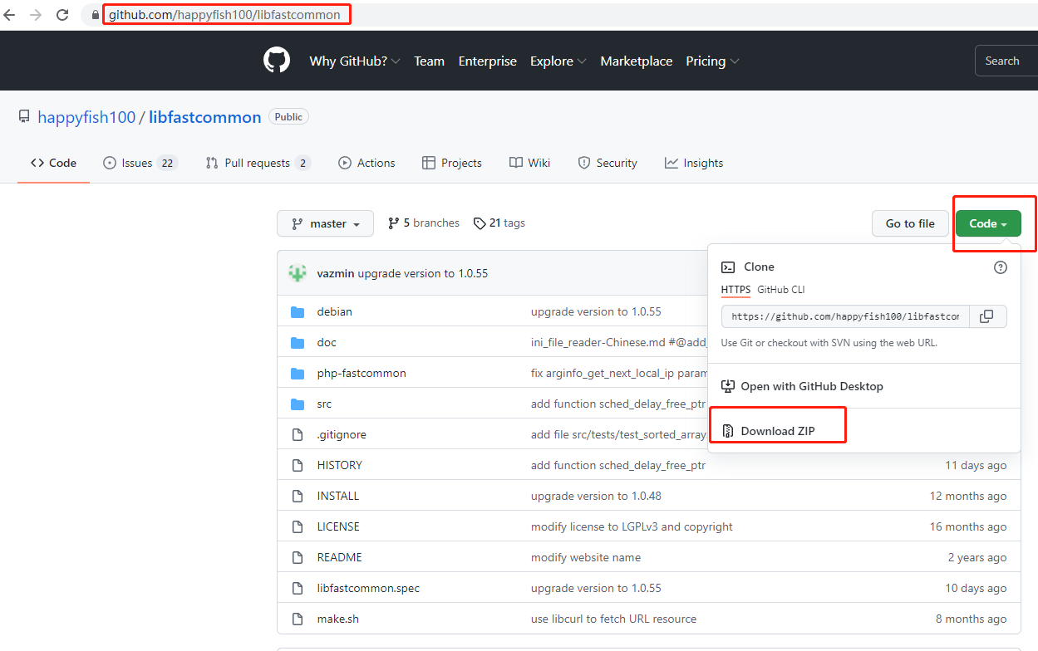

将下载好的软件包放在/usr/local/src下（如果是自行下载上传的需要在解压一下），如图所示：



5、使用命令cd进入解压后的文件夹，如图所示：

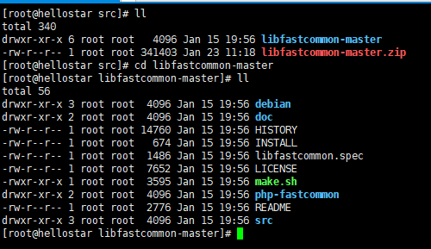

1. 执行./make.sh && ./make.sh install 进行编译安装，如下图所示：

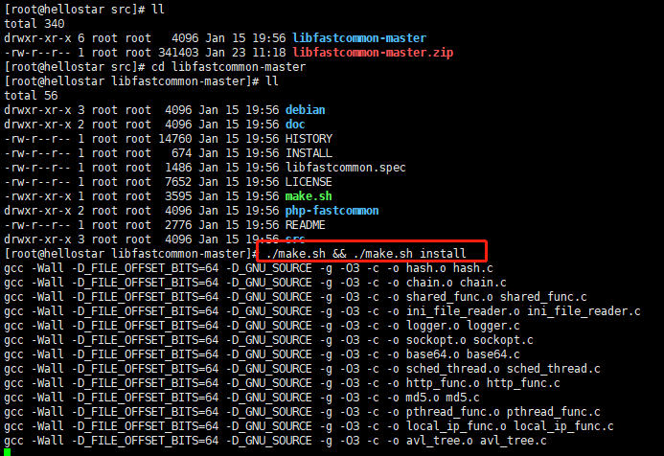

1. 安装libfastcommon完成后，继续安装FastDFS，依然可以使用命令：git clone https://github.com/happyfish100/fastdfs.git --depth 1，如果git不生效，可以自行下载，如下图所示：



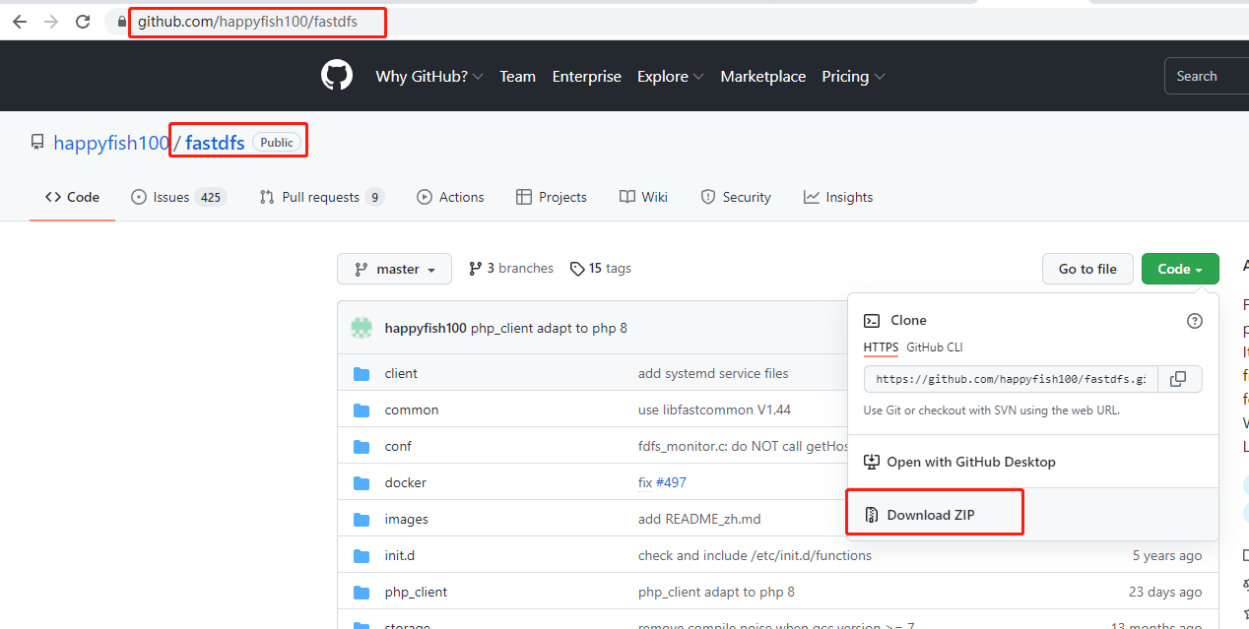

1. 下载FastDFS完成后，流程同libfastcommon，进入响应的文件夹执行编译：

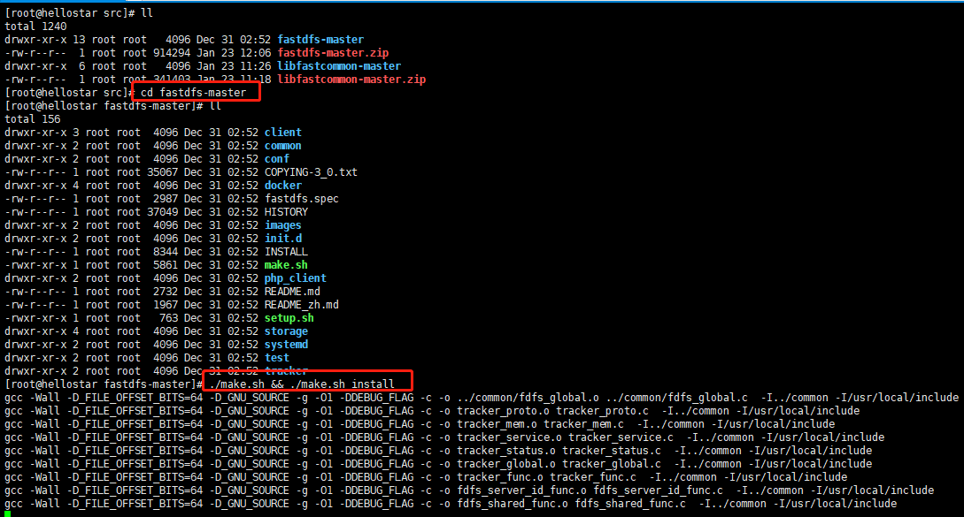

1. 准备FastDFS配置文件，执行以下命令，如图所示：

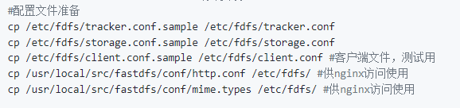

执行后的效果如下图所示：

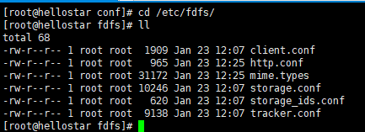

1. 安装fastdfs-nginx-module

Git命令：git clone https://github.com/happyfish100/fastdfs-nginx-module.git --depth 1

或自行下载：

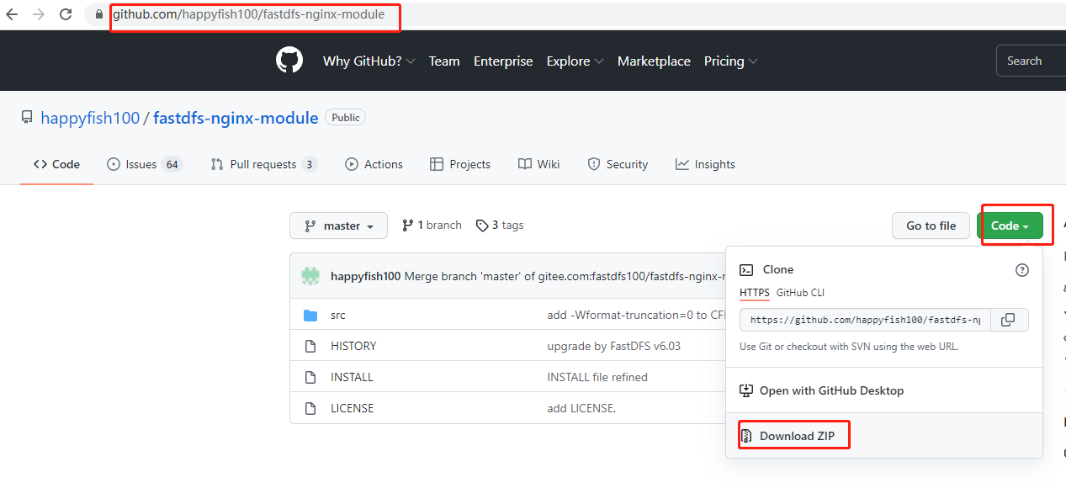

执行以下命令：

cp /usr/local/src/fastdfs-nginx-module/src/mod_fastdfs.conf /etc/fdfs

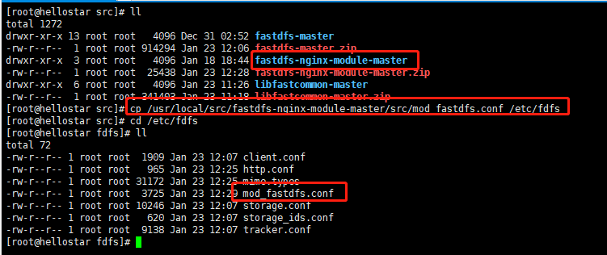

1. 下载安装Nginx

下载：wget <http://nginx.org/download/nginx-1.15.4.tar.gz>

解压：tar -zxvf nginx-1.15.4.tar.gz #解压

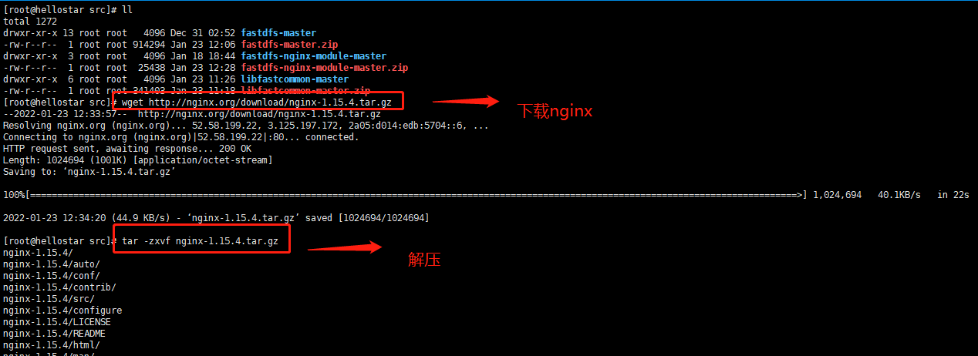

进入解压后的nginx文件夹：

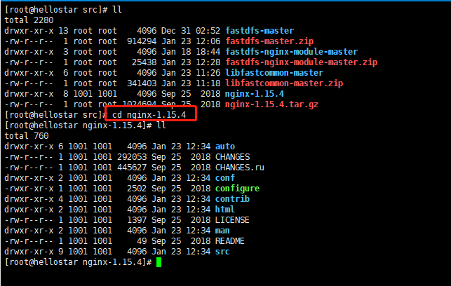

添加fastdfs-nginx-module模块

命令：./configure --add-module=/usr/local/src/fastdfs-nginx-module/src/

执行安装：make && make install

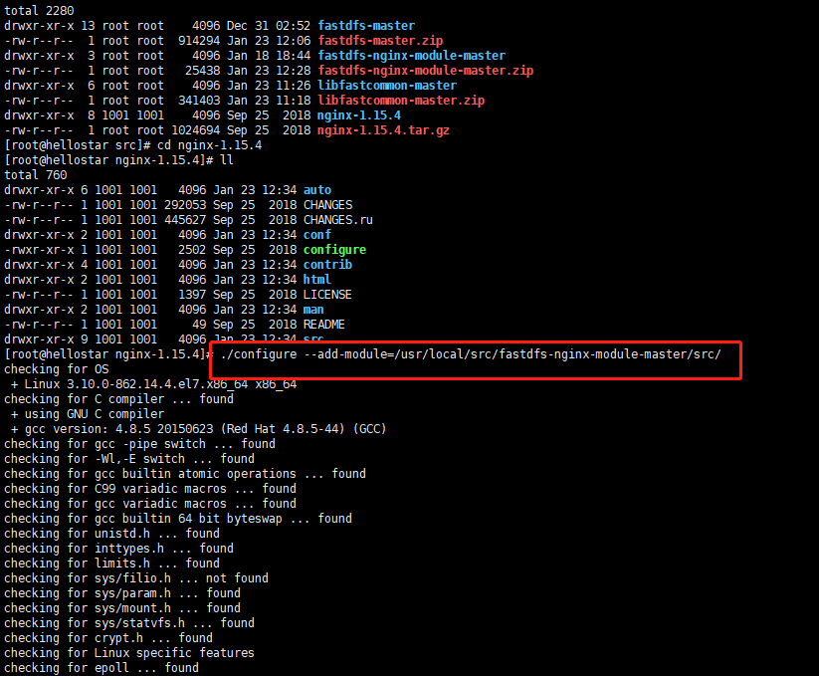

1. 配置tracker，执行命令：vim /etc/fdfs/tracker.conf，修改base_path=/home/dfs

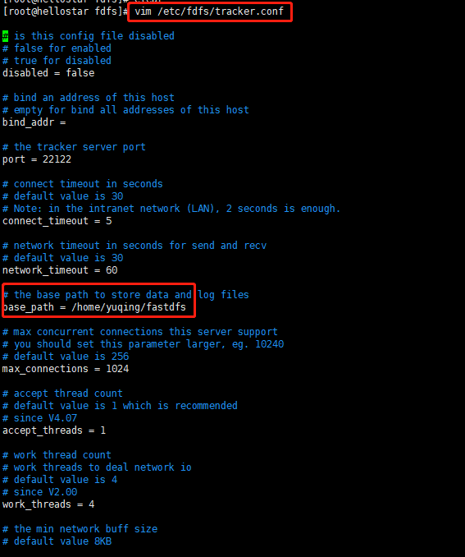

1. 配置storage，执行命令：vim /etc/fdfs/storage.conf

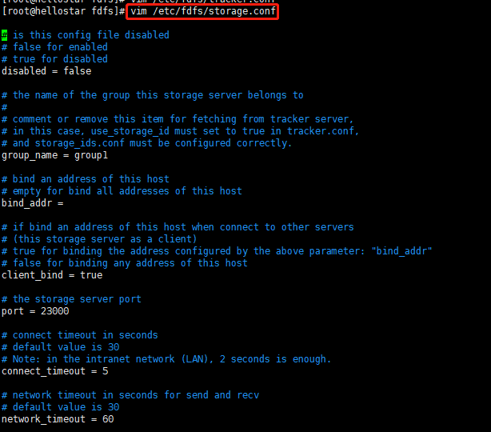

修改内容：

base_path=/home/dfs # 数据和日志文件存储根目录

store_path0=/home/dfs # 第一个存储目录

tracker_server=本机ip:22122 # 本机ip改成自己服务器的ip

http.server_port=8888 # http访问文件的端口(默认8888,看情况修改,和nginx中保持一致)

1. 启动tracker和storage，命令如下：

启动tracker：fdfs_trackerd /etc/fdfs/tracker.conf

启动storage：fdfs_storaged /etc/fdfs/storage.conf

1. 使用client进行测试，首先通过命令vim /etc/fdfs/client.conf修改client配置文件

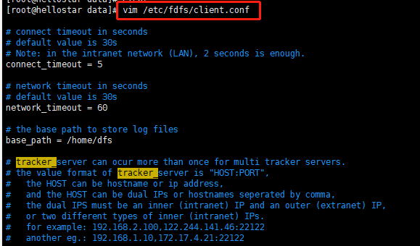

需要修改的内容如下：

base_path=/home/dfs

tracker_server=本机ip:22122 #本机ip修改为服务器ip

最后执行命令：fdfs_upload_file /etc/fdfs/client.conf /usr/local/src/nginx-1.15.4.tar.gz

保存后测试,返回ID表示成功 如：group1/M00/00/00/xx.tar.gz



1. 配置nginx访问，具体内容如下：

首先修改mod_fastdfs.conf配置文件，使用命令vim /etc/fdfs/mod_fastdfs.conf

需要修改的内容如下：

tracker_server=本机ip:22122 #本机ip修改为服务器ip

url_have_group_name=true

store_path0=/home/dfs

接着，修改nginx配置，命令为：vim /usr/local/nginx/conf/nginx.conf

添加如下内容，如图所示：

server {

listen 8888; ## 该端口为storage.conf中的http.server_port相同

server_name localhost;

location ~/group[0-9]/ {

ngx_fastdfs_module;

}

error_page 500 502 503 504 /50x.html;

location = /50x.html {

root html;

}

}

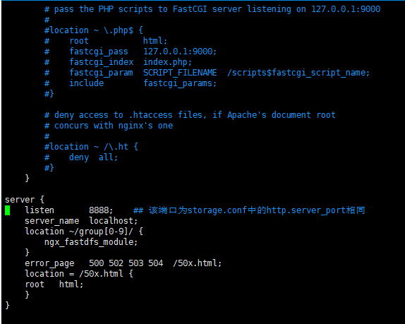

1. 启动nginx，使用命令：/usr/local/nginx/sbin/nginx，在浏览器中访问之前上传的文件地址：http://本机ip:8888/group1/M00/00/00/xx.tar.gz测试是否能访问到